需求规格说明书

1．引言 1
1.1编写目的 1
1.2项目背景 1
2．任务概述 2
2.1目标 2
2.2运行环境 2
3．数据描述 2
3.1领域模型 2
3.2数据库介绍 2
3.3数据词典 3
4．功能需求 3
4.1用例分析 3
4.2功能流程 4
4.3用例描述 4
5． 性能需求 7
6．运行需求 7
6.1硬件接口 7
6.2软件接口 7

1．引言

1.1编写目的
为了减少在银行办理业务的客户的等待时间，丰富客户办理业务的途径，增加银行工作效率，我们开发了专为银行开发的系统——银行叫号系统。该系统可适用于各大银行，在银行内已经实现的排队取号功能的基础上，通过对不同业务办理时间的调研，实现了对业务办理时间的估算，大大节省了客户等待业务办理的时间，提高了银行的工作效率。

1.2项目背景
开发软件名称：银行叫号系统
现如今，人们的生活水平逐渐提高，消费方式也变得多元化。在各大银行我们经常可以看到等待办理业务的客户花费大量的时间干坐在银行。这一现象极大地降低了银行的工作效率。

2．任务概述

2.1目标
通过对银行所提供的不同业务的办理时间调研，归纳出业务的办理时间，在提供客户排队号的同时，告知客户大体等待时间。减少了客户的等待时间，提高了银行的工作效率。

2.2运行环境
操作系统：Microsoft Windows XP或更新版本
支持环境：Visual Studio 2012 环境
数据库：MySQL 5.6

3．数据描述

3.1领域模型
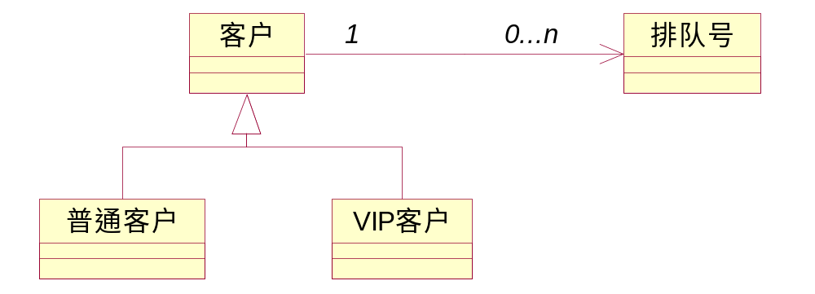

3.2数据库介绍
字段名 | 数据类型 | 可否为空 | 键引用
Name | Varchar | 否 | 主键
Password | Varchar | 否

3.3数据词典

数据项名 | Name
取值及含义 | 用户名={数字}+[{字母}]
备注 | 登录用户名

数据项名 | Password
取值及含义 | 密码={数字}+[{字母}]
备注 | 登录密码

4．功能需求

4.1用例分析
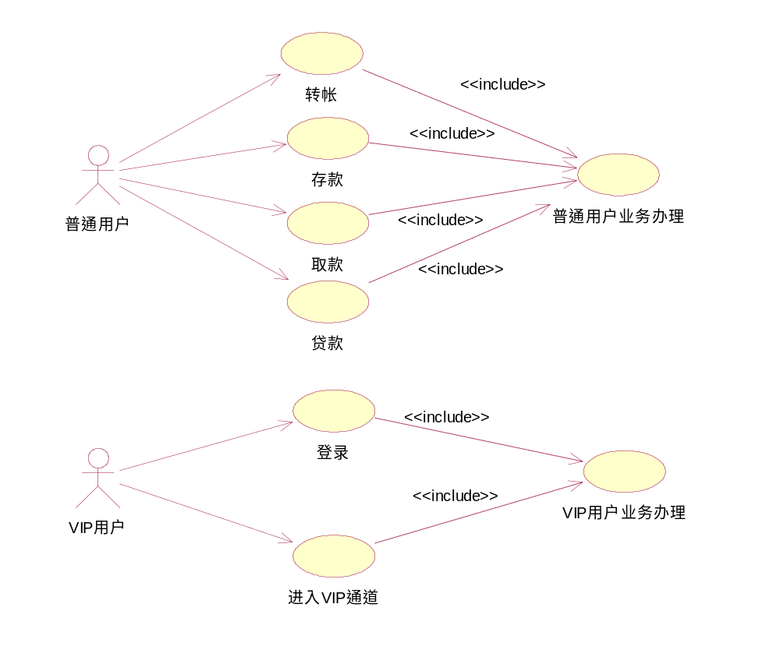

4.2功能流程
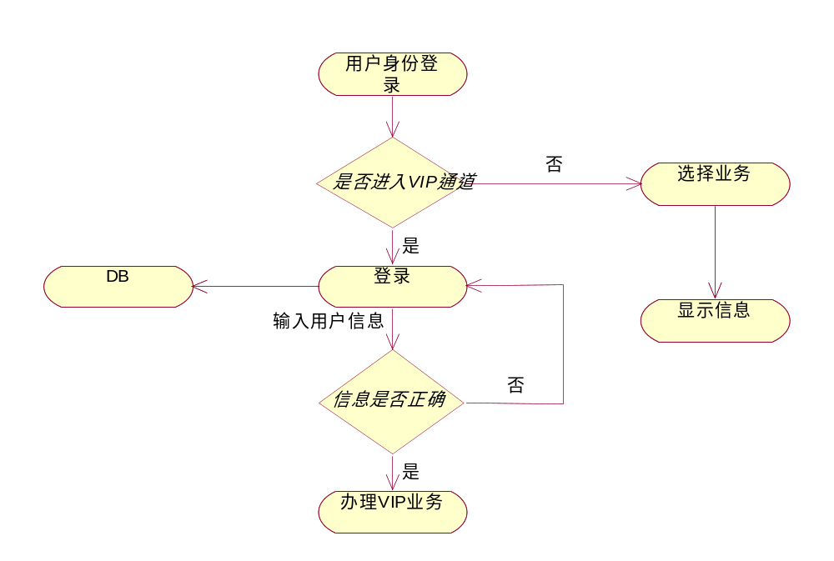

4.3用例描述

描述项 | 说明
用例名称 | 转帐
用例描述 | 办理转账业务
参与者 | 普通用户
优先级 | 无
前置条件 | 用户手动选择转账业务或通过语音选择转账业务
后置条件 | 如果这个用例成功，用户将进入转账业务队列
基本操作流程 | - 用户选择转账业务；  - 系统给出用户的排队号及大概需要等待的时间。
可选操作流程 | 无
被泛化的用例 | 无
被包含的用例 | 无
被扩展的用例 | 无

描述项 | 说明
用例名称 | 存款
用例描述 | 办理存款业务
参与者 | 普通用户
优先级 | 无
前置条件 | 用户手动选择存款业务或通过语音选择存款业务
后置条件 | 如果这个用例成功，用户将进入存款业务队列
基本操作流程 | - 用户选择存款业务；  - 系统给出用户的排队号及大概需要等待的时间。
可选操作流程 | 无
被泛化的用例 | 无
被包含的用例 | 无
被扩展的用例 | 无

描述项 | 说明
用例名称 | 取款
用例描述 | 办理取款业务
参与者 | 普通用户
优先级 | 无
前置条件 | 用户手动选择取款业务或通过语音选择取款业务
后置条件 | 如果这个用例成功，用户将进入取款业务队列
基本操作流程 | - 用户选择取款业务；  - 系统给出用户的排队号及大概需要等待的时间。
可选操作流程 | 无
被泛化的用例 | 无
被包含的用例 | 无
被扩展的用例 | 无

描述项 | 说明
用例名称 | 贷款
用例描述 | 办理贷款业务
参与者 | 普通用户
优先级 | 无
前置条件 | 用户手动选择贷款业务或通过语音选择贷款业务
后置条件 | 如果这个用例成功，用户将进入贷款业务队列
基本操作流程 | - 用户选择贷款业务；  - 系统给出用户的排队号及大概需要等待的时间。
可选操作流程 | 无
被泛化的用例 | 基本业务
被包含的用例 | 无
被扩展的用例 | 无

描述项 | 说明
用例名称 | 登录
用例描述 | VIP用户登录并办理业务
参与者 | VIP用户
优先级 | 无
前置条件 | 用户为VIP用户
后置条件 | 如果这个用例成功，该用户将进入VIP用户业务办理界面
基本操作流程 | - 用户在主界面选择进入VIP通道；  - 输入用户名及密码；  - 进入VIP业务办理界面。
可选操作流程 | 无
被泛化的用例 | 无
被包含的用例 | 无
被扩展的用例 | 无

描述项 | 说明
用例名称 | 进入VIP通道
用例描述 | VIP用户进入VIP通道办理业务
参与者 | VIP用户
优先级 | 无
前置条件 | 用户为VIP用户
后置条件 | 如果这个用例成功，该VIP用户将进入VIP通道办理业务
基本操作流程 | - VIP用户选择进入VIP通道；  - VIP用户办理业务。
可选操作流程 | 无
被泛化的用例 | 无
被包含的用例 | 无
被扩展的用例 | 无

性能需求
能够较为准确的为普通用户预留办理业务的时间。通过连接数据库，提供对VIP用户账号信息的检验。提供语音识别功能，客户可以通过语音选择业务办理。

6．运行需求

6.1硬件接口
客户端与服务器端的硬件连接

6.2软件接口
客户端与服务器的TCP/IP链接

